BRAZILIJA



***UVOD***

Brazilija je po površini 5 največja država na svetu, ki obsega približno polovico Južne Amerike.

Brazilijo delimo na dve veliki pokrajinski enoti: Brazilsko višavje z delom Gvajanskega višavja ter Amazonsko nižavje.

Na S zavzema Amazonsko nižavje 60% površine države. To je največja tropska nižina na svetu, prekrita z gostim pragozdom in tropskim deževnim gozdom (ozemlje je t.i. Selvas).

Še bolj proti severu se dežela dviga v Gvajansko višavje, katerega najvišji vrh Brazilije je Pico da Nablina (3014m).

Osrednji del države zavzema predvsem Brazilsko višavje, raznolika pretežno planotasta pokrajina, ki se najvišje dviga v bližini obale. Na vzhodu se strmo spušča v ozko obalno ravnino, na jugu pa sega vse do nižavij v porečju Ria de La Plata. Na zahodnem delu višavja je planota Mato Grosso, kjer izvirajo mnogi veliki pritoki Amazonke. Južno od tod je Pantanal, obsežno močvirno območje tektonskega ugrezanja.

Na severo-vzhodu države je planota (t.i. sartão), ki jo prekriva skromno rastje sušnega gozda, trnasto grmičevje in goščave.

Na jugu pokrivajo ¼ države planote. Najvišji del tega ozemlja so gorski hrbti ob atlantski obali; proti morju se spuščajo strmo, proti notranjosti pa blago.

Vsa Brazilija ima tropsko podnebje, le na skrajnem J je subtropsko. Amazonsko nižavje in obalna ravnina sta vroča in vlažna, notranjost severno vzhodnega dela pa je izrazito sušna.

1. NARAVNE RAZMERE

1.1. AMAZONIJA

Amazonska kotlina oziroma Amazonija je ogromna.Za primerjavo; velika je kot Avstralija. Na tem ogromnem prostoru pa se nahaja tropski deževni gozd po njem pa se vije reka Amazonka z neštetimi pritoki.

1.2. TROPSKI DEZEVNI GOZD

Ozemlje tropskega deževnega gozda zavzema 7 milijonov kvadratnih kilometrov in na nekaterih predelih pade tudi do 3000 milimetrov dežja na leto.Gozd se je razvijal na tisoče let, da pa je lahko nastal so bili za to potrebni določeni pogoji. Ti pa so visoka vlažnost, velika letna količina padavin in stalna temperatura okoli 30 stopinj celzija.

Gozd je življenjski prostor za veliko rastlinskih in živalskih vrst, v njem pa še vedno živi nekaj plemen staroselcev. V gozdu lahko najdemo od 50-150 različnih vrst dreves ki rastejo močno drug ob drugem v vodoravnih plasteh ali nišah in dajejo ljudem občutek kot da bi se znašli v ogromni katedrali. Drevesa so si na prvi pogled zelo podobna saj so vsa prilagojena vlažnemu in vročemu podnebju in imajo majhne temno zelene in koničaste liste. A če jih pogledamo od bližje dokaj hitro ugotovimo kako različna so si.

Tropski deževni gozd je razdeljen v plasti. Vsaka od teh plasti je življenjski prostor za določeno skupino živali. Torej: prva izmed plasti je podrastje ki sega so višine 1.5 metra, nad njo je plast nizkega drevja ki sega višine 4.5 metra, sledi ji plast debel in ovijalk do višine 27 metrov, nad debli je plast gostih drevesnih krošenj, ki sega do višine 46 metrov nad to višino pa se nahaja še plast vrhov najvišjih dreves.

Najbolj poznane in zanimive rastline tega gozda pa so mesojede prirasilke, te so pritrjene na drevesa in s sladkim sokom v njihovi notranjosti privabljajo žuželke, včasih v njih končajo tudi kakšne manjše ptice. Druge poznane rastline pa so orhideje, le teh je 30.000 vrst.

Zanimivejše živali pa so opice, le te so zelo spretne plezalke, živijo le v vrhovih dreves in se skoraj nikoli ne spustijo na tla. Potem se tu nahaja še ogromno vrst žuželk, izjemno veliko je tudi metuljev. V krošnjah dreves živi tudi veliko lenivcev. Lenivci so rastlinojedi in porabljajo zelo malo energije, delimo jih v dve skupini dvoprste in triprste. Seveda je pragozd polen raznih vrst plenilcev kot so naprimer jaguarji, in pa ptic še posebej papig.

Zemlja na kateri je deževni gozd je zelo plitva in malo hranljiva. To pa za to ker se vse organske snovi sproti razgradijo, rastline pa to takoj posrkajo. Kjer požgejo tropski gozd pa nastane redko porasla savana.

Tropski deževni gozd pa je v veliki nevarnosti in s tem tudi prihodnost človeštva, saj rastline tega gozda proizvajajo večino kisika, ki pa je izrednega pomena za življenje vseh živih bitij. Gozd pa je prav tako izrednega pomena zaradi izvora četrtine vse sladke vode na svetu, v njem se nahajajo še velikanske rastlinske zaloge, ki so uporabne za hrano, industrijsko prehrano in zdravila. Vendar pa znanstveniki poskušajo preprečiti izkoriščanje teh zalog, saj bi takšno prekomerno početje povzročilo podrtje ekosistema. Ob podrtju tega ekosistema pa bi prišlo do grozovitih posledic za človeštvo, saj nam bi zagrozilo izumrtje.

1.3. AMAZONKA

Amazonka ima v resnici tri imena in sicer v zgornjem toku reke v Peruju se reka imenuje Maranon od tam dalje pa Amazonas. Brazilci pa jo od Iquitosa do sotočja z Rio Negrom imenujejo Olimoes dalje pa Amazonas.

Čeprav je reka zelo dolgo pa ni najdaljša reka na svetu, to je namreč Nil. Je pa najbolj vodnata reka na svetu, ima namreč največji pretok. Tok reke se po obarvanosti in slanosti čuti še 200 km v Atlantski ocean.

1. ZGODOVINA BRAZILIJE

* Leta 1494 (2 leti po Kolumbovem pristanku na Bahamskem otočju) sta španski in portugalski kralj podpisala Tordesillsko pogodbo, ter si razdelila vso Južno Ameriko, ne da bi deželo kdajkoli videla. Delitvena črta je potekala po 48. poldnevniku od zaliva, kjer je zdaj Belem, pa do bližine današnjega Sao Paula na jugu. Z od te črte je pripadalo španskemu kralju, V pa portugalskemu. Zaradi tega je dandanes portugalščina uveljavljena samo v Braziliji.
* Leta 1500 je Pedro Alvares Cabral je pristal ob brazilski obali, kjer je ustanovil pomorsko oporišče Salvador, deželo pa je razglasil za portugalsko posest. Indijanci so se Portugalcem upirali, vendar so bili šibkejši. Dežela je dobila ime po barvilnem drevju. Vsebovalo je rdečo barvo, s katero so barvali tkanine. Lat. Ime barvila je bilo brasilium, Portugalci pa so barvilnemu drevesu rekli brasa, od tod ime Brazil ali Dežela rdečega barvila.
* Leta 1530 so portugalski priseljenci prišli v SV del dežele. Posekali so velike dele pragozda in napravili nasade sladkornega trsa (na kmetijah pridobljno tudi: usnje, tobak, bombaž). Ker so se Indijanci upirali delu na poljih, so lastniki nasadov uvažali črnsko delovno silo iz Afrike.
* Leta 1549 je bila osrednja kolonialna oblast v mestu Salvador.
* Leta 1555 so Francozi poskušali ustanoviti kolonijo, vendar so bili l. 1565 pregnani.
* Leta 1565 je bil ustanovljen Rio de Janeiro.
* Leta 1630 so Nizozemci ustanovili naselbino v Pernambucu, l.1654 so bili pregnani.
* V začetku 18, stol. So v okolici današnjega Ria de Janeira odkrili zlato in diamante (zlata mrzlica), zato so naseljenci začeli prodirat v notranjost in izkoriščati rudno bogastvo.
* Leta 1750 sta Španija in Portugalska podpisala Madridsko pogodbo, ki je priznala Portugalski pravice do ozemlja v Amazoniji (vso brazilsko ozemlje).
* Rio de Janeiro se razvije v veliko pristanišče in l. 1763 Salvadorju odvzame vlogo prestolnice.
* Ok. Leta 1800 je imela Brazilija kakih 3,5 milijonov prebivalcev, več kot polovico je bilo črnskih sužnjev.
* Leta 1807 je portugalski vladar Juan (dinastija Braganca) pribežal pred Francozi v Brazilijo in iz Ria de Janeira vladal Portugalski in Braziliji.
* Leta 1821 se Juan vrne v Evropo.
* Njegov sin, ki ostane v Braziliji, leta 1822 razglasi neodvisnost Brazilije, sebe pa okrona za cesarja.
* Leta 1828 Brazilija izgubi ozemlja Urugvaja. Leta 1841 prevzame prestol 15 letni Pedro II. Brazilija se začne naglo razvijati: gradnja železnic, telegrafov, ustanavljanje tovarn, gradnja šol in bolnišnic.
* Sredi 19. stol. val evropskih priseljencev.
* Leta 1888 je Pedro II. odpravil suženjstvo, ter njihovim prejšnjim lastnikom ni hotel izplačati odškodnine. Zaradi tega je bil prisiljen odstopiti.
* Leta 1889 Brazilija postane republika.
* Po propadu pridobivanja kavčuka, je v začetku 20. stol. kava postala glavno izvozno blago, ki je Braziliji prineslo veliko bogastvo.
* Leta 1917 se Brazilija pridruži zaveznikom v 1. svet. vojni.
* Po končani vojni svetovne cene kave močno padejo, zato pride do velike brezposelnosti in celo do revolucije.
* Leta 1930 postavi vojska Getulia Vargasa za predsednika.
* Leta 1937 Vergas začne vladati kot diktator.
* Leta 1942 se Brazilija pridruži zaveznikom v 2. svet. vojni.
* Leta 1945 se Brazilija pridruži OZN-u.
* Leta 1946 je sprejeta nova ustava.
* Leta 1955 postane Juscelino Kubitschek predsednik, ki začne graditi Brasilio.
* Leta 1960 se oblast preseli v Brasilio.
* Leta 1964 prevzame oblast vojska.
* Leta 1985 je konec vojaške oblasti, predsednik postane Jose Sarney.

1. DRZAVNA UREDITEV

Uradno ime Brazilije je Federativna republika Brazilija oziroma Republica Federativa do Brasil, njena uradna oznaka pa je BR.

Sestavljena je iz 23 zveznih držav, 3 zveznih ozemlji in enega zveznega okrožja. Vsaka izmed zveznih držav ima na čelu izvoljeno zakonodajno skupščino ter guvernerja oziroma predsednika zvezne države. Seveda pa so te države razdeljene še na pod enote imenovane municipii ali župnije. Le te pa imajo na čelu župane in izvoljene svete. Na čelu republike sta zvezni parlament ali kongres in pa predsednik države. Zvezni parlament je sestavljen iz poslanske zbornice, ki ima 513 poslancev izvoljenih za 4 leta, in pa iz zveznega senata, le ta pa šteje 81 članov izvoljenih za 8 let. Predsedniški mandat traja 4 leta in po njegovem izteku ni mogoče takoj ponovno kandidirati za predsednika. Najvišji pravosodni organ v Braziliji pa je vrhovno zvezno sodišče, ki se nahaja v prestolnici države, Brasilii.

Leta 1988 je brazilska zvezna skupščina sprejela novo ustavo, sestavljeno iz 246 členov, ki naj bi prinesla mnoge nove reforme. Naslednje leto, se pravi leta 1989 je prinesla 1. demokratične volitve po 29-ih letih. Brazilija je takrat postala pravna, liberalna in ustavna država. Ustava pa ni prinesla samo volitev, temveč tudi odpravo cenzur, mučenja, rasizma, dovolila je delavske stavke, vsi državljani starejši od 16 let so dobili volilno pravico, začeli so z varovanjem narave v Amazonski kotlini, omejila je moč predsednika tako , da je okrepila pooblastila skupščine… To je samo nekaj najbolj najpomembnejših reform, katere še vedno niso popolnoma upoštevane. Zaradi tega pa še vedno obstaja velika neenakost med veliko množico revnih in peščico bogatih, ki še vedno močno vplivajo na prihodnost in pa politično ureditev države.

1. GOSPODARSTVO

# Brazilija sodi med gospodarsko manj razvite države

Brazilsko gospodarstvo ima dva velika problema: prebivalstvo številčno vsako leto naraste za 2,5% in kmetje ne morejo pridelati zadostno količino hrana, čeprav je rodovitne zemlje dovolj, zato je prebivalstvo na meji podhranjenosti. Prav tako je Brazilija močno

Pridelajo veliko kakavovca, kave, prosoja, kuruze in pšenice.

1. PREBIVALSTVO

5.1. RASNA SESTAVA

V Braziliji živi ogromno prebivalcev različnih ras in verstev, ter ogromno potomcev Francozov, Špancev, Nizozemcev, Nemcev, Japoncev ter Italjanov.

Belcev je približno 60%, črnopoltih približno 10%, mešanega rodu (zambi, mulati in mestici) pa približno 30%.

5.2. JEZIK IN VERSTVA

Uradni jezik Brazilije je kot že prej omenjeno portugalščina, vendar jo nekaj Indijanskih plemen še vedno ne uporablja. Mnogi izobraženi Brazilci pa znajo še marsikateri tuji jezik.

Približno 94% prebivalstva v braziliji je katoliške vere, protestantov je 5%, ostalih ver in kultov pa le 1% (pripadniko so črnci in mulati, najbolj znana kulta: macumba, candomble, 400.000 budistov, 150.000 judistov

1. POSELJENOST IN MESTA

Približno štiri petine prebivalstva živi v 320 km širokem obmorskem pasu. Leta 1970 je število mestnih prebivaLcev prvič preseglo število podeželjčanov.

V Braziliji lahko najdemo kar 10 velemest, ki imajo več kot en milijon prebivalcev.Največje Brazilsko velemesto pa je Sao Paolo. Leta 1995 je v mestu živelo 16.4 milijona prebivalcev. Prebivalci mesta se v večini ukvarjajo z industrijsko proizvodnjo. V industrijo je vloženega veliko tujega kapitala, saj je tu navoljo dovolj električne energije, dobrih cestnih povezav, bank, tržišča in pa seveda pestrost industrijskih panog. Ostala mesta pa so še: Brasilia, Rio De Janeiro, Salvador, Belo Horizonte, Recife, Porto Alegre, Curitiba, Belem.

1. GLAVNE ZNAMENITOSTI BRAZILIJE

Reka IGUA**ÇU**

Iguaçu p[portugalsko](http://sl.wikipedia.org/wiki/Portugal%C5%A1%C4%8Dina) Rio Iguaçu, [špansko](http://sl.wikipedia.org/wiki/%C5%A0pan%C5%A1%C4%8Dina) Río Iguazú) je 1.320 km dolga [južnoameriška](http://sl.wikipedia.org/wiki/Ju%C5%BEna_Amerika) [reka](http://sl.wikipedia.org/wiki/Reka), ki teče čez [Brazilijo](http://sl.wikipedia.org/wiki/Brazilija) in [Argentino](http://sl.wikipedia.org/wiki/Argentina) in je znana predvsem po [slapovih](http://sl.wikipedia.org/wiki/Slapovi_Iguaz%C3%BA). Njeno ime izvira iz [gvaranščine](http://sl.wikipedia.org/wiki/Gvaran%C5%A1%C4%8Dina), kjer y pomeni »voda«, guasu pa »velika«.

Reka Iguaçu je naravna meja med Brazilijo in Argentino. Tehnološki razvoj na tem področju je prinesel največjo hidroelektrarno na svetu, Itaipu, na reki Parani, na meji med Brazilijo in Paragvajem.

Slapovi IGUA**ÇU**

Približno 23 km pred izlivom reka tvori svetovno znane [slapove Iguazú](http://sl.wikipedia.org/wiki/Slapovi_Iguaz%C3%BA), ko se po pribl. 275 [slapovih](http://sl.wikipedia.org/w/index.php?title=Slapo&action=edit) (natančna številka je odvisna od vodosstaja) s skupno širino 2.700 m spusti do 80 metrov globoko.

1. RIO DE JANEIRO

Rio de Janeiro je eno najlepših mest na svetu. Obdajajo ga Atlantski ocean in s pragozdovi poraščene gore in hribi (Sladki stožec, Corcovado).

Ime Rio de Janeiro pomeni Januarjeva reka.

Tropska vročina, palme in dolge peščene plaže, je življenjski prostor njegovih prebivalcev t.i.*cariocas.*

Kot vsako velemesto je tudi to sestavljeno iz dveh nasprotij: bleščeče življenje ob peščinah Copacabana in Ipanema ≠ gruče kolib in obsežna barakarska naselja, neprivlačen svet bede in zločina t.i. *favelas*.

Rio de Janeiro je tako v bogatih četrtih kot v naselju kolib mesto glasbe in plesa. Še posebej v favelas so značilne šole, oz. tečaji sambe. Plesalci se učijo plesat in nato priredijo nastop, zabavo na peščinah.

Vsem nam je dobro poznan karneval Rio, največja veselica, ki traja štiri dni in pet noči. Sprva je bila to prireditev za reveže, sproščeno srečanje plesalcev sambe, dandanes pa je to velika in pomembna prireditev, finančno podprta od mestnega turističnega odbora,… Priprave na karneval se začnejo že mesec dni pred pustom, vaje šol samb pa privabljajo turiste že od začetka decembra.

Vsaka šola izbere temo iz brazilske kulture in pripravi njen prikaz.

Na karnevalu sodeluje do 5000 plesalcev in godbenikov. Veliki prireditveni prostor za nastope pod vedrim nebom pa ima prostor za 85 000 gledalcev.

Utrjena brazilska navada je navdušenje za šport. Na plažah igrajo odbojko, nogomet, njihova vrlina saj so dosegli kar 4. (1954,1958,1970,1994) naslov svetovnega prvaka, pa lahko igrajo v največjem nogometnem stadionu na svetu Marcanã, ki lahko sprejme 200 000 gledalcev.

Rio de Janeiro drugo največje mesto v Braziliji ima mnogo mestnih znamenitosti: kip Kristusa Odrešenika na hribu Corcovado; peščina Copacabana, botanični vrt; zvezna univerza; narodni park Tijuca; stadion Maracanã; 14km dolg most, ga povezuje z Niteroiem; poslovne zgradbe, ki so se nakopičile ob Avenidi Rio Branco.

**Sladkorni stožec**

Sladkorni stožec ali portugalsko Pao de Açucar je zagotovo ena izmed najpopularnejših znamenitosti Ria. Na skoraj 400 metrov visok hrib, ki je dobil ime po brazilskem pecivu, pridemo z dvema gondolama. S hriba je viden lep razgled na južni del Ria s Copacabano, zalivom Botafogo, center in Corcovado z Jezusom.

**Karneval**

* V Riu de Janeiru.
* Takrat se v središče mesta zgrnejo množice ljudi.
* Štiri dni in pet noči.
* Vrhunec karnevala je sprevod šol sambe.
* Na njem vsako leto nastopi okoli 5000 plesalcev, prostor sprejme 85.000 gledalcev
* Sprva je bil karneval srečanje revežev, danes pa pomembna prireditev, kamor vsako leto zaide ogromno turistov

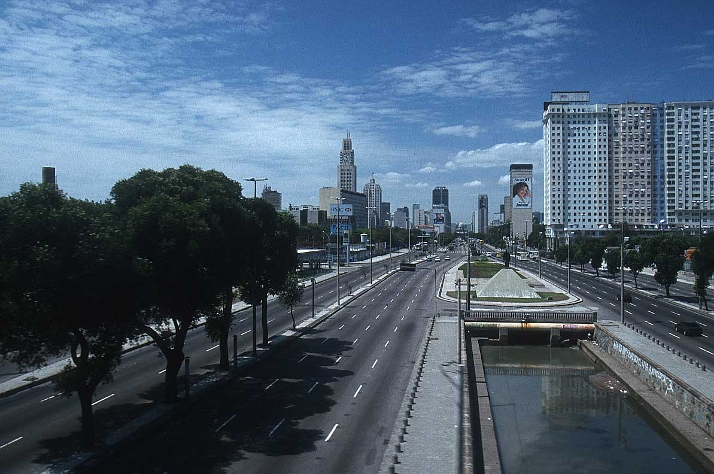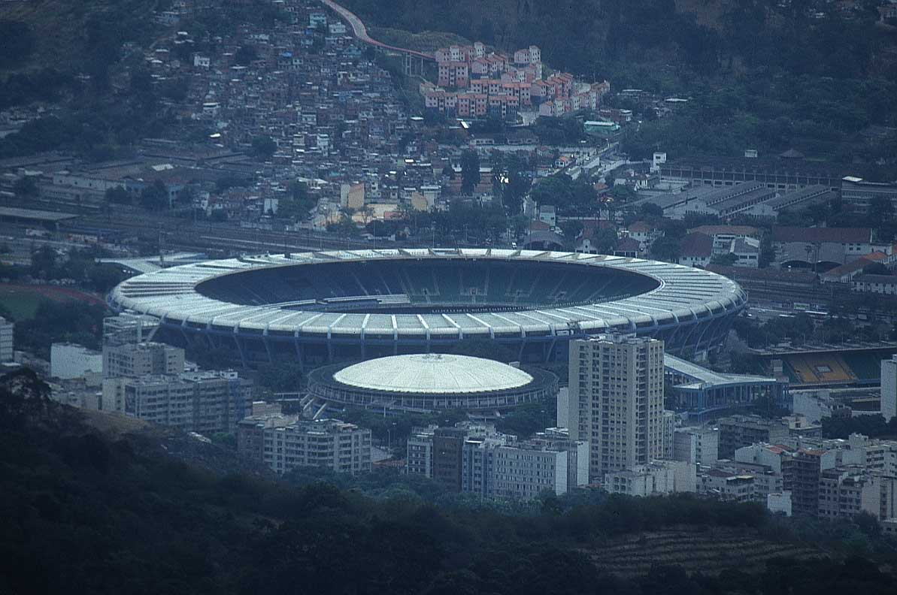

Slika 1: Rio De Janeiro Slika 2: Največji stadion na svetu - Marcanã

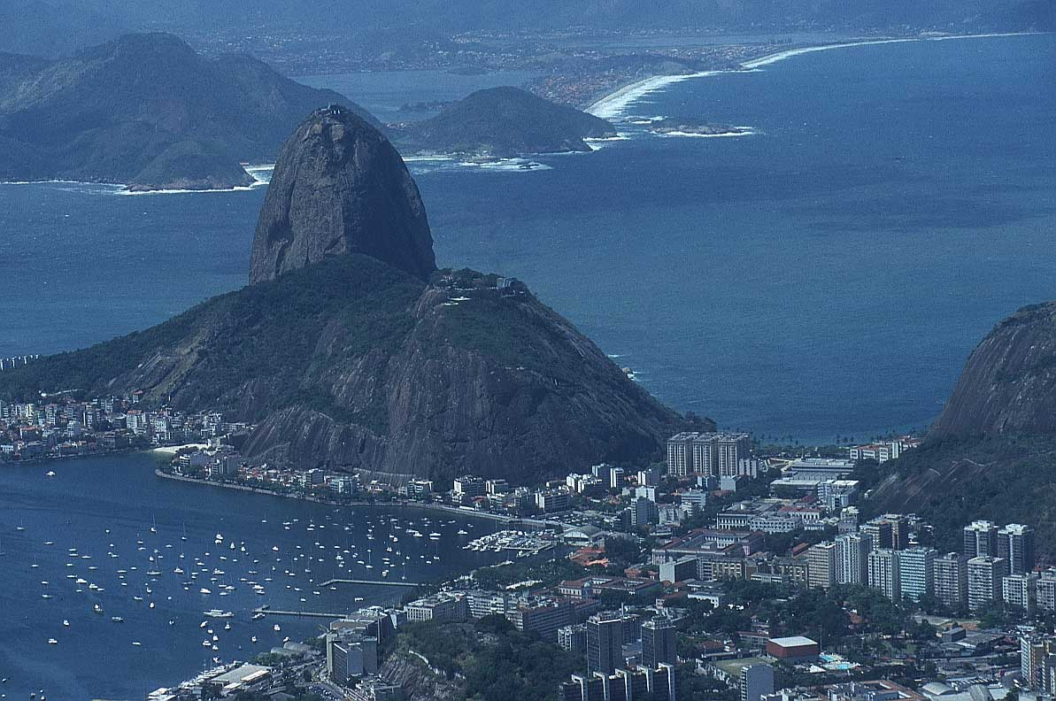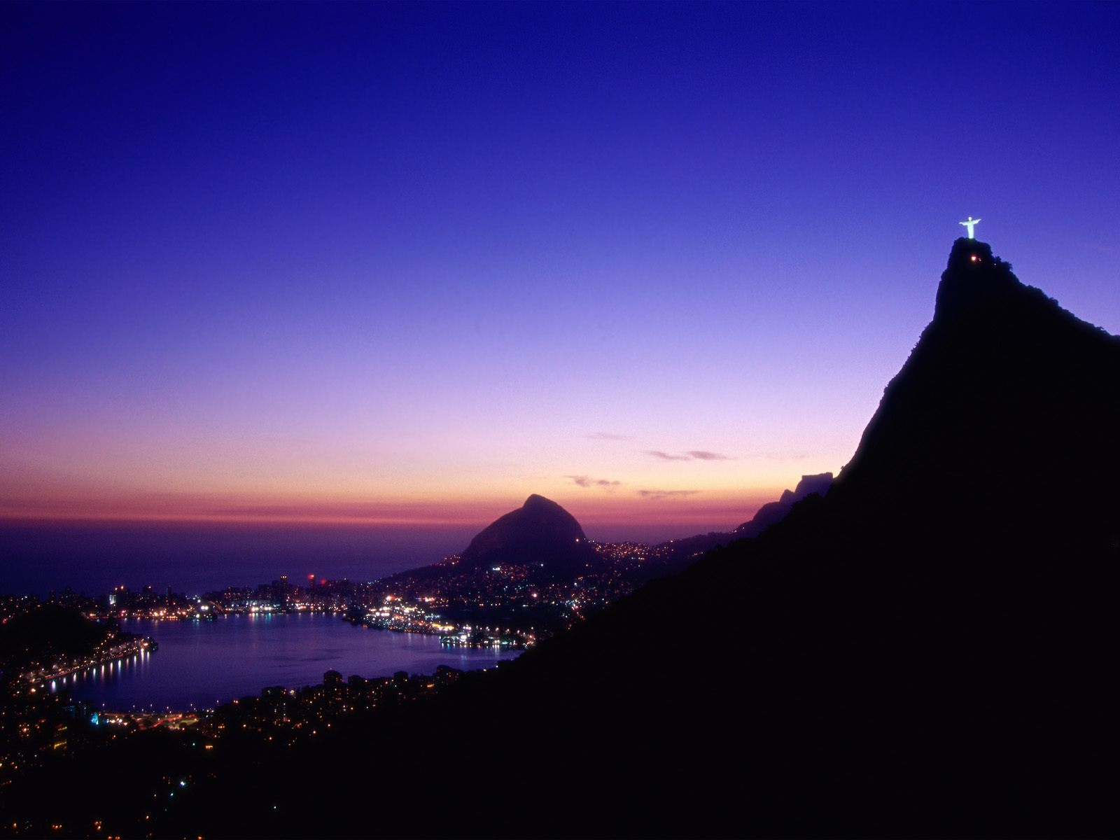

Slika 3: Sladkorni stožec Slika 4: Kip Kristusa Odrešenikana hribu Corcovado

1. BRASILIA

Brasília je [glavno mesto](http://sl.wikipedia.org/wiki/Glavno_mesto) [države](http://sl.wikipedia.org/wiki/Dr%C5%BEava) [Brazilija](http://sl.wikipedia.org/wiki/Brazilija). Leži v [državi](http://sl.wikipedia.org/w/index.php?title=Brazilske_zvezne_dr%C5%BEave&action=edit) Goias na približno 1000 [m](http://sl.wikipedia.org/wiki/Meter) [nadmorske višine](http://sl.wikipedia.org/wiki/Nadmorska_vi%C5%A1ina) na [planoti](http://sl.wikipedia.org/w/index.php?title=Planota&action=edit) Planalto Central. Mesto je omejeno z [reko](http://sl.wikipedia.org/wiki/Reka) [Preto](http://sl.wikipedia.org/w/index.php?title=Preto&action=edit) na vzhodu in reko [Descoberto](http://sl.wikipedia.org/w/index.php?title=Descoberto&action=edit) na zahodu.

Mesto Brasilia je bilo povsem na novo zgrajeno med leti [1956](http://sl.wikipedia.org/wiki/1956) in [1960](http://sl.wikipedia.org/wiki/1960). Pred tem je bilo glavno mesto [Rio de Janeiro](http://sl.wikipedia.org/wiki/Rio_de_Janeiro). Uradno je bila razglašena za prestolnico [21. aprila](http://sl.wikipedia.org/wiki/21._april) [1960](http://sl.wikipedia.org/wiki/1960).

1. **ZANIMIVOSTI**

* Vsak tretji otrok, ki se rodi je že ob rojstvu mrtev, zaradi higiene, prehrane in zdravstva
* 1800 prebivalcev ima enega zdravnika!!!
* 10% ljudi ima v lasti 85% vse zemlje (kar priča o ogromnem razmerju med revnimi in bogatimi)